サイトブリッジ株式会社
2022年7月5日
「プロセス」
マニュアル
Joruri CMS 2020
目次
[1]プロセス 1
1-1プロセスへのアクセス 2
1-2プロセス一覧画面 2
1-3詳細画面 3
1-4実行 4
1-5停止 6

[1]プロセス
プロセスでは、OSのプロセス処理を管理できます。
また、ページの書き出しや再構築などが任意で実行できます。
※プロセス処理のログについては『「プロセスログ」マニュアル』を参照してください。

プロセス一覧
[1]日時指定処理 | 記事や固定ページの、公開処理や非公開処理等の日時指定処理を実行します。
[2]ファイル取り込み | ディレクトリごとのファイルを取り込みます。
[3]再構築 | 記事ページを静的ファイルとして書き出します。
[4]ファイル転送 | application.ymlでファイル転送機能を有効にしている場合、静的ファイルを指定したサーバーへ転送します。
[5]リンクチェック | 記事や固定ページに記載されているリンクURLに対して、リンクチェックを実行します。  「サイト」＞「設定」の「リンクチェック機能 」を「使用する」に設定している場合に実行されます。  完了後はコンテンツのリンクチェックに結果が表示されます。
[6]音声書き出し | 「サイト」＞「設定」の「ふりがな・音声」で、「ふりがなと音声を書き出し」が設定されている場合に、音声ファイルを静的ファイルとして書き出します。
[7]フィード取り込み | フィードコンテンツで登録したRSS・Atomフィードから、エントリ情報を取り込みます。  コンテンツが存在しない場合も実行されますが、実際にはエントリ情報の取り込みは行われません。
[8]アクセスランキング取り込み | アクセスランキングコンテンツで設定しているGoogleアナリティクスから、アクセスログデータを取り込みます。  取り込み完了後、アクセスログからランキングデータの集計処理を実行します。  コンテンツが存在しない場合も実行されますが、実際にはデータ取り込み、集計は行われません。
[9]メールマガジン読者更新 | 別サーバーにある、公開画面から登録されたメルマガ読者登録データを取り込みます。

1-1プロセスへのアクセス
管理画面の上部メニュー「サイト」＞「プロセス」をクリックします。
プロセス一覧が表示されます。
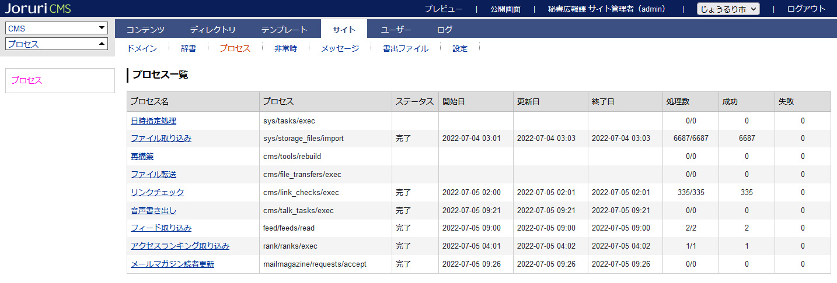

1-2プロセス一覧画面
[４]
[５]
[6]
[7]
[8]
[9]
[３]
[２]
[1]
[1]プロセス名 | プロセスの名称です。テキストリンクをクリックすると詳細画面が表示されます。
[2]プロセス | プロセスを表示しています。
[3]ステータス | 「待機中」「実行中」「停止」「完了」があります。
[4]開始日 | 直近でプロセスが開始された日時を表示しています。
[５]更新日 | 直近でプロセスが更新された日時を表示しています。
[6]終了日 | 直近でプロセスが終了された日時を表示しています。
[7]処理数 | 処理数が（終了したチェック数）/（全チェック数）形式で表示されます。
[8]成功 | 処理が成功した数を表示しています。
[9]失敗 | 処理に失敗した数を表示しています。

1-3詳細画面
- プロセス名のテキストリンクをクリックします。

- プロセスの詳細画面が表示されます。
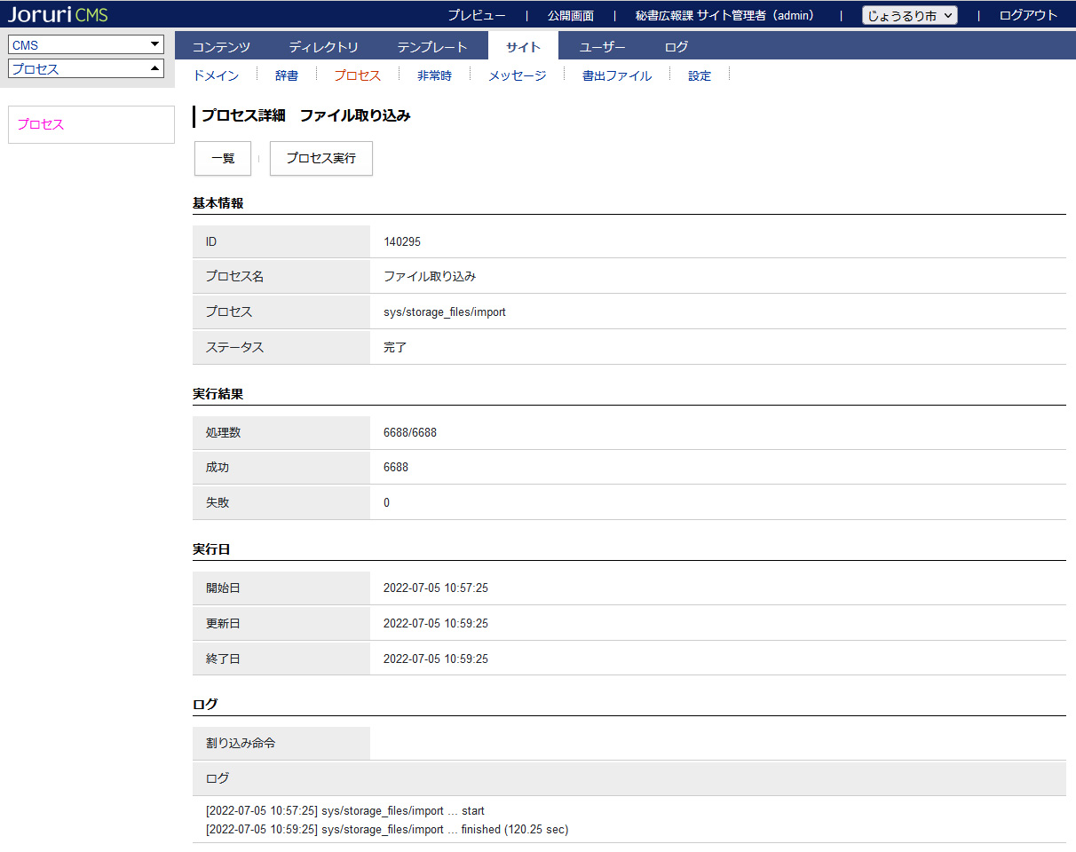
[1]
[1]プロセス実行 | プロセスが実行されます。

1-4実行
- 詳細画面で［プロセス実行］をクリックします。

- プロセスの実行を予約しました。ステータスは「待機中」になります。
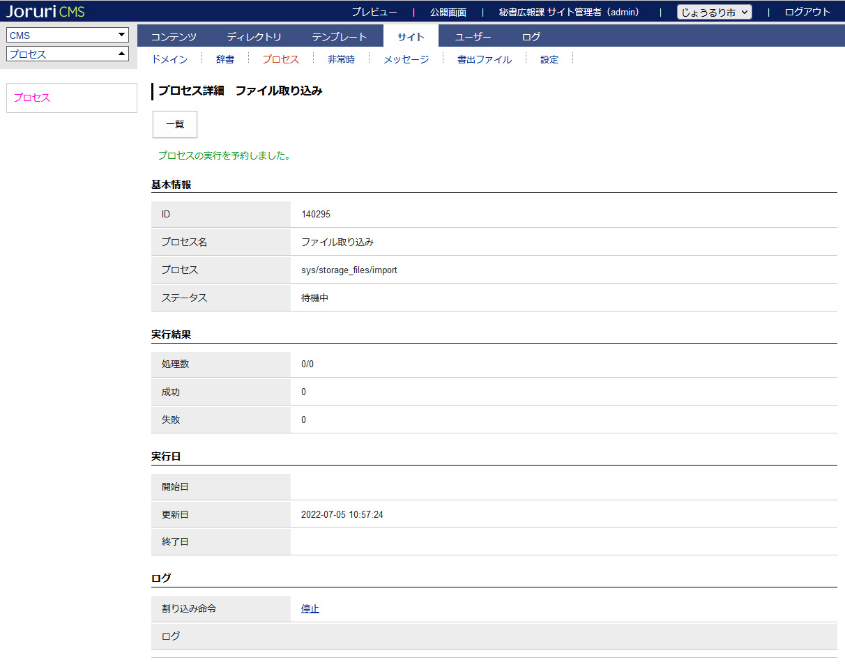
- ステータスが「実行中」に変わります。
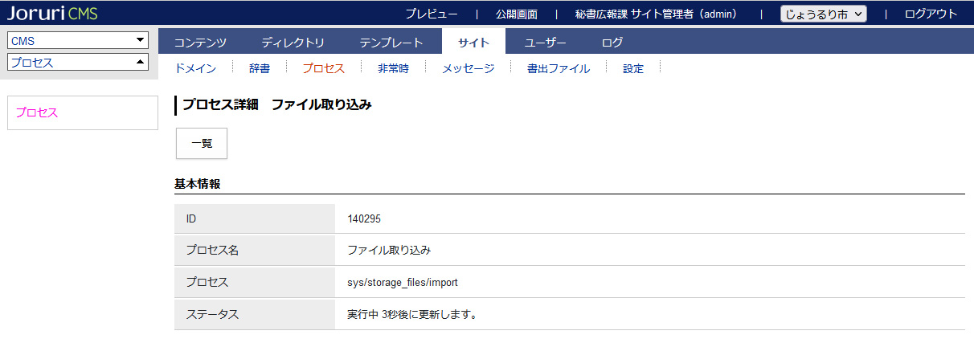

- 処理が完了するとステータスが「完了」に変わります。
画面が更新されない場合はキーボードのF5を押下して、ブラウザ更新を行ってください。

1-5停止
実行中のプロセスを停止します。

- 「プロセス実行」をクリックすると、割り込み命令に「停止」が表示されます。
「停止」をクリックします。

- 割り込み命令の表示が「stop」に変わります。
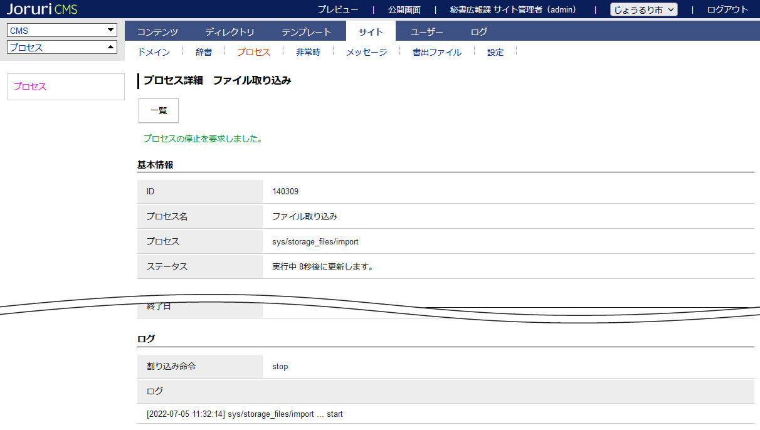

- 処理が完了するとステータスが「停止」に変わります。
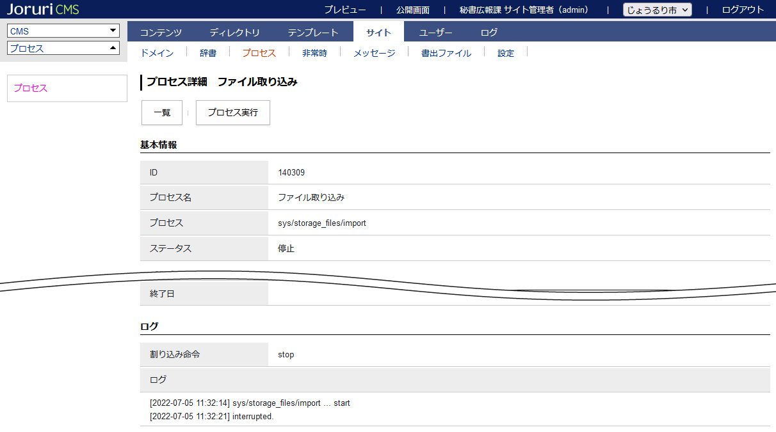
再度プロセスを実行するには「プロセス実行」をクリックします。

